KILPAILUKUTSU

Tervetuloa Varkauden Urheiluratsastajat ry:n järjestämiin seuran esteratsastuskilpailuihin sunnuntaina 18.10. alkaen klo 10
Varkauden Ratsastuskeskukselle.

Luokka 1 Aikuisesteluokka arv. 367.1(A2/A2)
avoin aikuisratsastajille

Luokka 2 80-90 cm arv. 367.1(A2/A2), avoin kaikille

Luokka 3 60-70 cm arv. 367.1.(A2/A2), avoin aluekilpailuihin osallistumattomille ratsukoille

Luokka 4 50 cm arv. A.1.0, avoin aluekilpailuihin osallistumattomille ratsukoille

Erityismääräyksiä:
- Ilmoittautumiset 12.10.2009 mennessä lämpiön seinällä olevaan listaan tai tekstiviestillä Ulla Torvinen 0400 257 334.
- Luokat ovat avoimia kaikille SRL:n jäsenseuraan kuuluville ratsastajille.
- Lähtömaksu VUR:n jäseniltä 6 €/luokka, ei VUR jäseniltä 10 €/luokka hevosen vuokra Varkauden Ratsastuskeskuksen hevosista 7 €/rata, turvallisuusmaksu 1 €/ratsastaja.
- Siisti asu, turvakypärä pakollinen, turvaliivin käyttöä suositellaan.
- Palkintoina ruusukkeet ja voittajalle lisäksi esinepalkinto, kilpailuissa sallitaan max 3 starttia / hevonen. Kilpailuissa noudatetaan SRL:n sääntöjä soveltuvin osin.
- Peruutukset tekstiviestillä 14.10. mennessä 0400 257 334/Ulla Torvinen, lähtöaikataulu netissä sivuilla www.vur.fi la 17.10. klo 12 jälkeen.
- Kilpailupaikalla on hyvä kanttiini.
- Järjestäjä pidättää oikeuden muutoksiin.

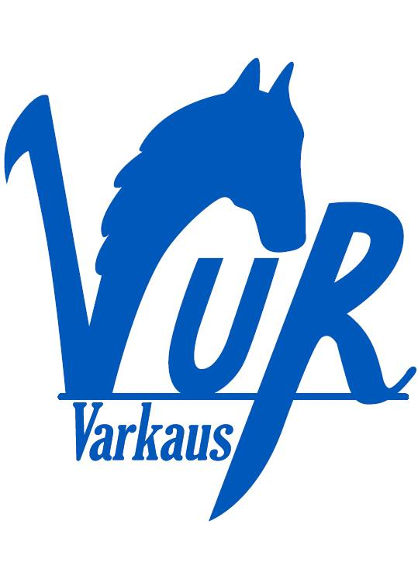
TERVETULOA KILPAILEMAAN!



Varkauden Urheiluratsastajat ry Varkauden Ratsastuskeskus

